BAB VI
PROGRAM APLIKASI USULAN

- Flowchart Program Aplikasi

- Flowchart Login

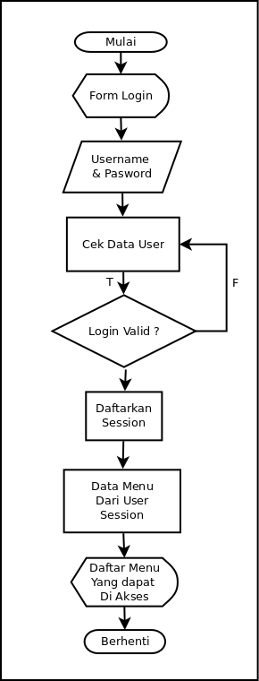
Keterangan : Pada saat aplikasi web pertama kali di jalankan maka akan tampil Form login yang terdiri dari username dan password. Username di ambil dari email unik dari user. Setelah user menekan tombol submit, maka username dan password akan di kirim dan lakukan proses otentifikasi dari tabel user. Jika datanya valid, maka akan di kembalikan nilai field ID untuk di simpan sebagai session. Lalu dari field ID tersebut akan di ambil lagi data menu apa saja yang dapat di akses oleh user.

- Flowchart Input data Master
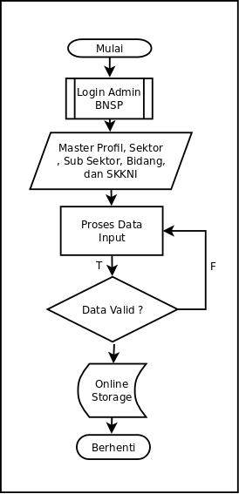
Keterangan : User telah teridentifikasi sebagai admin BNSP. Maka pada menu akan terdapa 'Menu Master' yang di dalam nya terdapat menu-menu antara lain sektor, sub sektor , kelompok, dan SKKNI. Data tersebut di input oleh user dengan validasi melalui client side dan server side. Apabila data tersebut valid, maka akan di simpan ke dalam penyimpanan online
- Flowchart Permintaan Pembentukan LSP

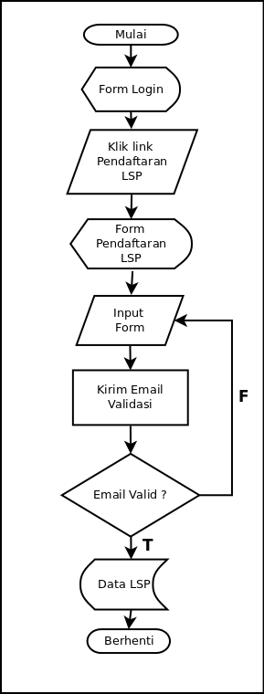
Keterangan : Sebagai user yang akan mendaftar menjadi LSP, maka user tersebut di sediakan menu pendaftaran LSP pada form login. Setelah user memilih menu tersebut maka halaman akan di pindahkan ke form pendaftaran LSP. Form tersebut menggunakan alamat email yang unik. Setelah form tersebut di submit, maka akan ada pemberitahuan mengenai langkah selanjutnya yaitu verifikasi email user. Kemudian user tersebut membuka email nya dan memverifikasi pendaftaran tersebut. Lalu data akan di simpan ke dalam penyimpanan online (data LSP)
- Flowchart Penerbitan LSP

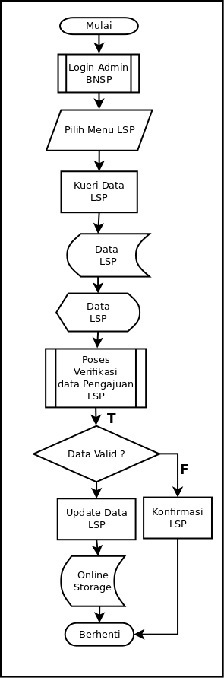
Keterangan : User di kenali sebagai admin BNSP kemudian memilih menu LSP. Kemudian akan di tampilkan data LSP beserta status nya yang di dapat dari kueri ke database. Apabila ada terdapat data baru dengan status 'mendaftar' maka akan di follow up ke bagian verifikasi data LSP. Setelah di lakukan verifikasi, maka akan di tentukan data LSP tersebut dapat di terima atau tidak. Kalau tidak maka akan di konfirmasi ke LSP bersangkutan untuk di perbaiki. Kalau sesuai maka akan segera di terbitkan surat penerbitan LSP.

- Flowchart Permintaan Alokasi Sertfikat
- Flowchart Alokasi Nomor Sertfikat
- Flowchart Penerbitan Sertfikat
- Flowchart Pelaporan Sertifikasi

- UML
- Use Case Diagram
- Class Diagram
- Activity Diagram
- Sequence Diagram
- Rancangan Database
- ERD(Entity Relationship Diagram)
- Normalisasi
- Bentuk Unnormalisasi
- Bentuk Normal Pertama (1NF)
- Bentuk Normal Kedua(2NF)
- Bentuk Normal Ketiga(3NF)
- Spesifikasi File(Struktur Database)
- Struktur Program(HIPO)
- Bagan Terstruktur Program Aplikasi
- Dokumen Tampilan Program Aplikasi
- Rencana Pemakaian Program Aplikasi

